Восстановление сна важный элемент борьбы со стрессом. Нормальный ночной сон восстанавливает физиологическое равновесие, что благотворно влияет на все системы организма.
Постарайтесь ложиться спать в одинаковое время, при этом вставайте также в одни и те же часы.
Исключите физические нагрузки на ночь.
Перед сном старайтесь не ужинать.
Перед сном выйдите на прогулку (продолжительность 20-30минут).

Несколько советов для профилактики стресса:
- Относитесь ко всему проще. Не стоит принимать все близко к сердцу и переживать из-за каждого пустяка.
- Учитесь позитивному мышлению
- Освобождайтесь от отрицательных эмоций
- Больше смейтесь
- Чаще бывайте на свежем воздухе
- Найдите себе увлечение
- Мечтайте и фантазируйте
- Будьте благодарны за то, что имеет
- Занимайтесь физическими упражнениями

За помощью можно обратиться в Центр, дружественный подросткам
«Подросток»

Гомель, ул. Мазурова 10В, каб. 208

Тел.:31-08-86
31-08-87
+375-44-767-78-27

Буклет подготовил психолог центра
Р.А. Артемьев

Государственное учреждение здравоохранения «Гомельская центральная городская детская клиническая поликлиника»
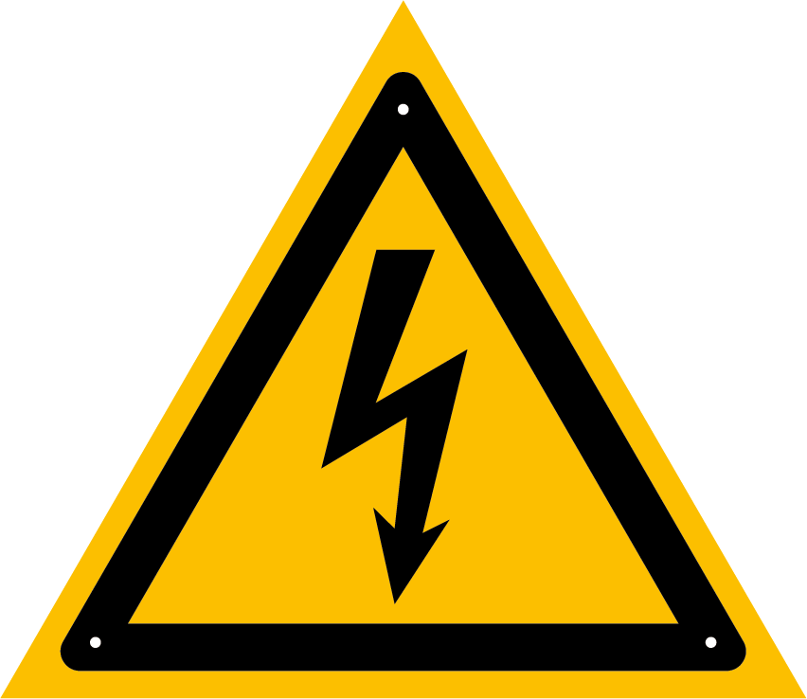
СТРЕСС
Не подчиняйся, а управляй им!
Гомель 2017

Когда ты переживаешь стресс, тебе кажется, что вокруг не ладится абсолютно все:
- Ты становишься напряженным
- Не можешь сконцентрироваться
- Суетишься
- Часто «улетучиваются» мысли
- Изменяется аппетит, появляется чувство недоедания.
Чем больше симптомов ты обнаруживаешь в себе, тем ближе ты к точке неконтролируемого стресса.
Определенная доля стрессового воздействия или напряжения может быть полезна, например, для вдохновения, добавления энергичности действиям, именно поэтому многие люди выбирают экстремальные виды отдыха, спорта.
Разные люди по-разному справляются с напряжением, и, что у одних вызывает стресс, для других может не быть проблемой. Знание того, как стресс влияет на наши мысли, чувства и восприятие помогает нам управлять им.

Управлять стрессом – значит определять и надлежащим образом контролировать источник его возникновения.
Когда ты оказываешься в стрессовой ситуации, то мыслительные операции и внимание перекрываются захлестнувшими эмоциями. При этом ты теряешь реальную картину мира, начинаешь всё менше осазновать что происходит. Чтобы снизить уровень стресса нужно убрать эту неосознанность.
Вот один способ: счет с промежутками, ты считаешься не просто в порядке от 1-20 или наоборот, а в более усложненном варианте: в обратном порядке через две-три цифры, с делением или умножением.

Далее нужно снять эмоционлаьное напряжение, здесь удобно использовать следующие техники:
- Успокаивающее дыхание. Не спеша вдыхаем воздух через нос, затем задерживаем на пару секунд дыхание, после чего - спокойно выдыхаем.
- Отвлечение внимания. Внимательно осмотритесь, сконцентрируйте свое внимание на окружающих вас предметах, изучая в деталях каждый из них. Обращайте внимание на их особенности и внутренне проговаривайте их для себя.
- Физическая активность. Нужно отвлечь себя другими занятиями, не связанными с работой или если вы дома, с тем что вы делали до стрессовой ситуации. Например, вы можете заняться уборкой, если вы дома. Если на работе, заняться уборкой своего рабочего места, на которое никогда не хватает времени.

